ПРИЛОЖЕНИЕ 8. Визуальное руководство для участников фестиваля «BUNICA ȘI BUNELUL FEST 2026»
Как снять видео, сделать фотографии и отправить материалы: пошаговая инструкция
В руководстве приведены практические рекомендации по подготовке фотографий, видеозаписей и текстовых материалов, чтобы они были понятными, корректными, удобными для проверки и подходили для публикации. Оно поможет участникам снять видео, сделать фотографии, правильно назвать файлы и отправить материалы, в том числе тем, кому нужна техническая помощь или кто редко пользуется цифровыми устройствами.
- 1. Как правильно снять видео на телефон
Подготовка к съёмке:
- Хорошо протрите камеру телефона мягкой тканью, например салфеткой для очков. Если объектив загрязнён или покрыт пылью, изображение получится нечётким.
- Проверьте заряд батареи и свободное место в памяти телефона. Убедитесь, что телефон достаточно заряжен для съёмки и что в памяти есть место для сохранения видео.
- Подготовьте небольшой сценарий. Запишите на листе или распечатайте текст, который хотите произнести в видео. Продумайте последовательность: что и когда вы будете говорить или делать, чтобы не забыть важные детали.

Съёмка:
- Держите телефон горизонтально — такой формат лучше подходит для публикации в Facebook.
- Во время съёмки старайтесь не держать телефон в руке. Установите его на штатив или обоприте на книги, коробку либо другой устойчивый предмет. Так изображение не будет дрожать, а запись получится более чёткой и стабильной.

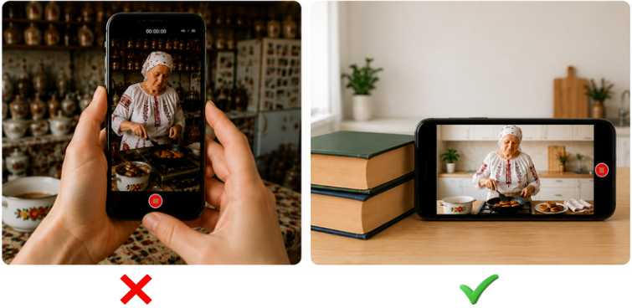
- Используйте основную камеру на задней стороне телефона, а не фронтальную.
- Позаботьтесь о хорошем освещении. Снимайте днём, возле окна или на улице. Не становитесь спиной к окну: из-за света сзади лицо будет выглядеть тёмным, почти как силуэт. Свет должен падать спереди.
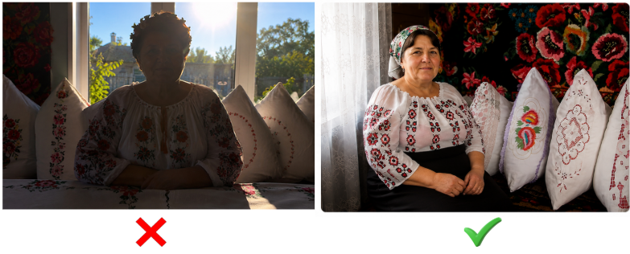
- Обеспечьте чистый звук: выключите телевизор и радио, избегайте ветреных и шумных мест.
- Настройте фокус. Чтобы изображение было чётким, коснитесь на экране человека или предмета, который хотите выделить. Телефон автоматически сфокусируется на выбранной точке.
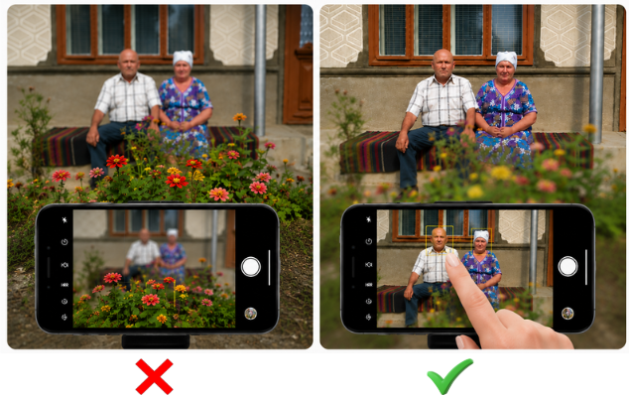
- Расположите человека или предмет ближе к центру кадра. Так композиция будет выглядеть аккуратно.
- Продолжительность видео:
• для конкурсов — не более 2–3 минут, в зависимости от требований соответствующего приложения;
• для рецептов — не более 2 минут.
- Чтобы видео выглядело более профессионально, можно воспользоваться приложением для видеомонтажа.
Как монтировать выразительные видео в CapCut: https://www.facebook.com/BunicaBunelulFest/videos/1070058414649801/?__cft__[0]=AZXppGRrMFh3bHK8SJF5084cHQrBBxmGWPnjfQw5NaKn_BmSuv2q3ccLvPXWFyzUWpT2DXCQajoHOnKkAfE3y01hdA9DfOO0441dXeddvHWdhM6_Q0nJeNBn9rywMjSIabhZwWGpbS7jkrvbYOi_IaPXUC0YZrGTl4XIqDaejDG_n6ANpCtzc5oS4bKFQ3To2eM6SaVnqQ2CqsjqODZBdyMb&__tn__=%2CO%2CP Rhttps://www.facebook.com/BunicaBunelulFest/videos/1070058414649801/?__cft__[0]=AZXppGRrMFh3bHK8SJF5084cHQrBBxmGWPnjfQw5NaKn_BmSuv2q3ccLvPXWFyzUWpT2DXCQajoHOnKkAfE3y01hdA9DfOO0441dXeddvHWdhM6_Q0nJeNBn9rywMjSIabhZwWGpbS7jkrvbYOi_IaPXUC0YZrGTl4XIqDaejDG_n6ANpCtzc5oS4bKFQ3To2eM6SaVnqQ2CqsjqODZBdyMb&__tn__=%2CO%2CP-R
2. Как правильно фотографировать на телефон
Подготовка к фотографированию:
- Хорошо протрите камеру телефона мягкой тканью, например салфеткой для очков. Если объектив загрязнён или покрыт пылью, фотография получится нечёткой.
- Проверьте заряд батареи и свободное место в памяти телефона. Убедитесь, что телефон достаточно заряжен и что в памяти есть место для нескольких фотографий.
- Заранее выберите место, человека или предмет, который будете фотографировать. Если в кадре будет человек, продумайте одежду и позу: стоя, сидя, с улыбкой и т. д.

Фотографирование:

- Фотографируйте днём при естественном освещении. Избегайте тёмных помещений. В помещении не становитесь спиной к окну, а на улице — спиной к солнцу. Из-за света сзади лицо получится тёмным, почти как силуэт. Свет должен падать спереди.
- Человек или предмет должны находиться на свету, а не в тени.
- Выберите простой фон:
- Для портретов — фотографируйте на фоне чистой стены или в месте, где сзади нет большого количества предметов. Избегайте мусорных контейнеров, перегруженного декора и многолюдных пространств.

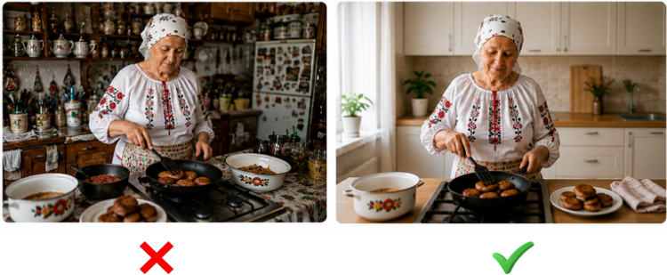

- Для изделий ручной работы — разместите их на чистом, желательно белом столе, в хорошо освещённом месте.
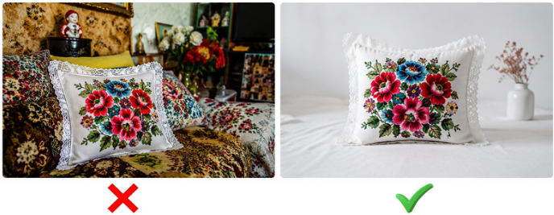

- Для рецептов — красиво выложите блюдо на тарелку; при желании добавьте рядом салфетку, цветок или другой неброский декоративный элемент.
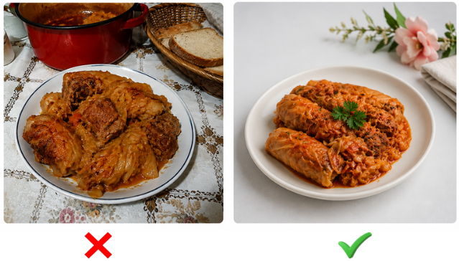
- Настройте фокус. Чтобы изображение было чётким, коснитесь на экране человека или предмета, который хотите выделить. Телефон автоматически сфокусируется на выбранной точке.
- Расположите человека или предмет ближе к центру кадра. Так композиция будет выглядеть аккуратно.
Примеры фотоколлажа для рецептов:
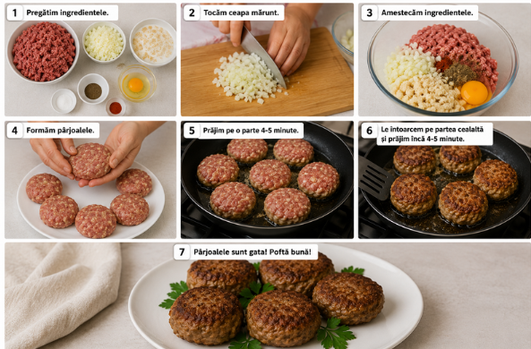

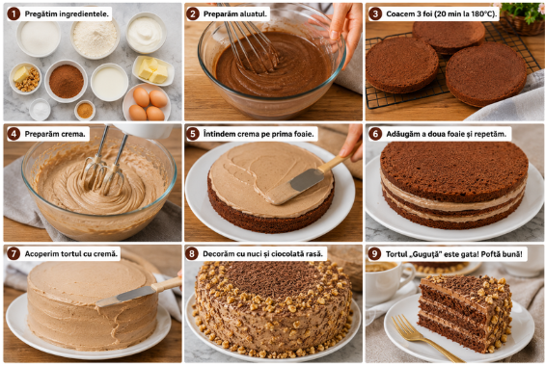

Как создать фотоколлаж для рецепта:
• коллаж должен содержать от 6 до 9 фотографий;
• фотографии должны показывать основные этапы приготовления блюда:
- первая фотография — ингредиенты, отдельно разложенные по тарелкам или ёмкостям;
- фотографии основных этапов приготовления: нарезка, смешивание или измельчение ингредиентов, порядок их добавления, температура и время приготовления;
- готовое блюдо, красиво оформленное на тарелке.
Рекомендация: добавьте осенний тематический декор, например салфетку тёплого оттенка, листья, небольшую тыкву или сезонные цветы.
✔На каждую фотографию можно добавить короткий текст, объясняющий соответствующий этап, например: «Смешиваем муку с яйцами», «Выпекаем 20 минут при 180 °C», «Готовое блюдо».
Рекомендуемое приложение для создания коллажа:
✅ Canva-Canva — https://www.canva.com/
Шаг 1. Откройте приложение Canva, если оно установлено, или перейдите на сайт https://www.canva.com/.https://www.canva.com/
Шаг 2. Создайте учётную запись или войдите через Google либо Facebook, используя адрес электронной почты и пароль.
Шаг 3. Нажмите кнопку «+ Создать» в левом верхнем углу.
Шаг 4. В строке поиска введите «Фотоколлаж» и выберите формат «Фотоколлаж, альбомная ориентация».
Шаг 5. Выберите шаблон на 6, 7 или 9 фотографий — в зависимости от количества подготовленных снимков.
Шаг 6. В меню слева откройте раздел «Загрузки».
Шаг 7. Нажмите «Загрузить файлы» и выберите фотографии из галереи телефона или с компьютера. После загрузки их можно перетащить в выбранный шаблон коллажа.

После завершения нажмите кнопку «Скачать» в правом верхнем углу и выберите формат JPG.
Как расположить фотографии:
- Фотографии в коллаже можно увеличивать, уменьшать и перемещать, чтобы расположить их наиболее удачно.
- При желании на каждой фотографии можно разместить короткое пояснение соответствующего этапа.
Например: «Шаг 1 — ингредиенты», «Шаг 5 — ставим в духовку».
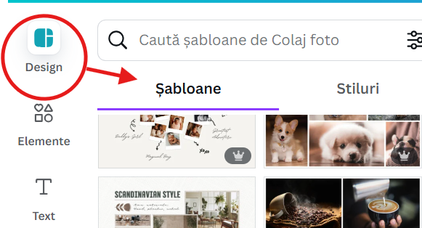
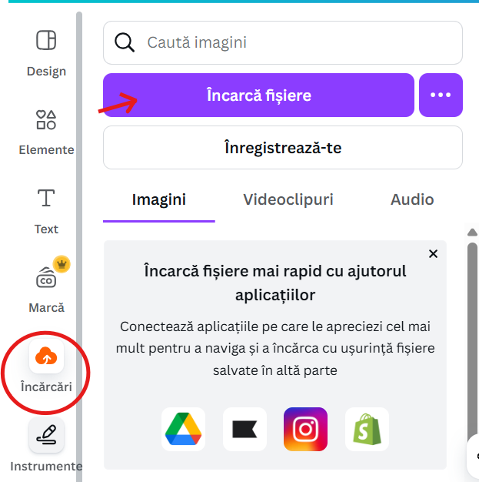

3. Как отправить материалы по электронной почте
Если у вас есть адрес электронной почты:
- 1. Откройте приложение электронной почты — Gmail, Yahoo, Mail.ru или другое.
- 2. Войдите в свою учётную запись, указав адрес электронной почты или номер телефона и пароль.
Чтобы отправить сообщение:
Шаг 1. Нажмите кнопку «Написать» или Compose.
Шаг 2. В поле «Кому» укажите: bunicafest@gmail.com.bunicafest@gmail.com
Шаг 3. В поле «Тема» напишите: Участие — Имя — Активность.
Пример: «Участие — Мария Попа — Фотовыставка».
Шаг 4. Нажмите значок скрепки, чтобы прикрепить видео или фотографии.
Шаг 5. Выберите нужный файл на телефоне или компьютере.
Шаг 6. Нажмите «Отправить».
4. Как отправить большие файлы объёмом более 25 МБ
Если файл слишком большой и не прикрепляется к электронному письму, воспользуйтесь одним из бесплатных сервисов:
✅ 4.1. WeTransfer – https://wetransfer.com4.1. WeTransfer — https://wetransfer.com
Шаг 1. Откройте сайт https://wetransfer.com.https://wetransfer.com
Шаг 2. Нажмите «Add your files» и выберите файл, который хотите отправить.
Шаг 3. В поле «Email to» укажите: bunicafest@gmail.com.bunicafest@gmail.com
Шаг 4. В поле «Your email» укажите свой адрес электронной почты.
Шаг 5. Нажмите «Transfer».
После нажатия кнопки «Transfer» начнётся загрузка файла, и он будет автоматически отправлен на адрес bunicafest@gmail.com. Дождитесь сообщения о завершении отправки. Подтверждение также может прийти на ваш адрес электронной почты. Сайт доступен на английском языке, но им удобно пользоваться как с телефона, так и с компьютера.de e-mail bunicafest@gmail.com
Пошаговая видеоинструкция по отправке файла или папки через WeTransfer:wetransfer.com
https://youtu.be/a7uoY6-6_Fwhttps://youtu.be/a7uoY6-6_Fw

✅ 4.2. Google Drive –4.2. Google Drive — https://drive.google.comhttps://drive.google.com
- 1. Откройте сайт https://drive.google.com в браузере.
- 2. Войдите в учётную запись Gmail, указав адрес и пароль.
Для использования Google Drive необходим адрес электронной почты, который заканчивается на @gmail.com. Если у вас уже есть такой адрес, вы можете сразу войти в Google Drive. Если нет, бесплатную учётную запись можно создать на сайте www.gmail.com.www.gmail.com
Как отправить файл или папку через Google Drive:
Шаг 1. Нажмите кнопку «+ Создать» в левом верхнем углу.
Шаг 2. Выберите один из вариантов:
- • «Загрузить файлы» — если необходимо отправить один документ, фотографию, видео или другой файл;
- • «Загрузить папку» — если необходимо отправить целую папку с несколькими файлами.
Шаг 3. Найдите на компьютере нужный файл или папку и нажмите «Открыть».
Шаг 4. Дождитесь завершения загрузки. Ход загрузки обычно отображается в правом нижнем углу.
- После загрузки найдите файл или папку в списке Google Drive либо введите название в строке поиска.
Шаг 5. Нажмите на загруженный файл или папку и выберите «Открыть доступ» или Share. В открывшемся окне, в разделе «Общий доступ», выберите вариант «Все, у кого есть ссылка».
Шаг 6. Оставьте уровень доступа «Читатель».
Шаг 7. Нажмите «Копировать ссылку», затем «Готово».
Отправьте скопированную ссылку по электронной почте на адрес bunicafest@gmail.com.bunicafest@gmail.com
Пошаговая видеоинструкция по отправке файла или папки через Google Drive:https://drive.google.com
https://youtu.be/EVwT_xtznD4
✅ 4.3. Filemail-4.3. Filemail — https://www.filemail.com/ruhttps://www.filemail.com/ru
Шаг 1. Откройте сайт https://www.filemail.com/ru.https://www.filemail.com/ru
Шаг 2. Нажмите кнопку «Добавить файлы».
Шаг 3. Выберите один из вариантов:
- • «Добавить файлы» — если необходимо отправить один документ, фотографию, видео или другой файл;
- • «Добавить папку» — если необходимо отправить целую папку с несколькими файлами.
Шаг 4. Выберите нужный файл или папку на компьютере и нажмите «Открыть».
Шаг 5. Выберите один из двух способов отправки:
- • «Отправить как электронное письмо» — чтобы файл был отправлен непосредственно на указанный адрес электронной почты;
- • «Получить ссылку» — чтобы создать ссылку для скачивания и затем отправить её по электронной почте или в сообщении.
Если вы выбрали вариант «Отправить как электронное письмо», выполните следующие действия:
- • в поле «Кому» укажите: bunicafest@gmail.com;bunicafest@gmail.com
- • в поле «От» укажите свой адрес электронной почты, желательно Gmail;
- • в поле «Тема» напишите короткое название;
например: «Участие — Мария Попа — Фотовыставка»;
- • нажмите кнопку «Отправить» и дождитесь завершения загрузки. После успешной отправки на экране появится подтверждающее сообщение.
Если вы выбрали вариант «Получить ссылку», выполните следующие действия:
- • после загрузки файла или папки выберите «Получить ссылку»;
- • нажмите «Копировать ссылку», когда автоматически созданная ссылка появится на экране.
Отправьте ссылку по электронной почте на адрес bunicafest@gmail.com.bunicafest@gmail.com
5. Если вам не удаётся отправить файл или папку
✔ • Позвоните организаторам — номера телефонов указаны в приложениях к соответствующим активностям.
• Сообщите, что материал уже подготовлен, но вам нужна помощь с его отправкой.
• Организаторы объяснят по телефону, что необходимо сделать, шаг за шагом.
6. Общие рекомендации
Не рекомендуется добавлять в видео музыку из интернета, например известные песни с YouTube, радио или из фильмов, потому что:
- • такая музыка защищена авторским правом;
- • Facebook может отключить звук, удалить видеозапись или ограничить её показ другим пользователям.

Чтобы добавить музыку, используйте только композиции, которые разрешены для публикации в Facebook, например из библиотеки Facebook Sound Collection: https://www.facebook.com/sound.https://www.facebook.com/sound
✔ • Правильно называйте файлы в соответствии с инструкциями в каждом приложении.
• Перед отправкой убедитесь, что файл открывается.
• После отправки дождитесь подтверждения по электронной почте или телефону о том, что материал получен. Если в течение 48 часов подтверждение не поступило, напишите организаторам или позвоните им.

